BUKTI PUBLIKASI TUGAS AKHIR DASAR SISTEM KOMPUTER

MATA KULIAH:DASAR SISTEM KOMPUTER

JUDUL APLIKASI:MINI GAME TEBAK ANGKA

LINK PROJEK GITHUB:<https://github.com/fatihakmal15/fatihakmalhidayat_mini-game-tebak-angka>

KELAS:C

NIM:2400018135

NAMA:FATIH AKMAL HIDAYAT

1.Screnshot tampilan unggah proyek di GitHub

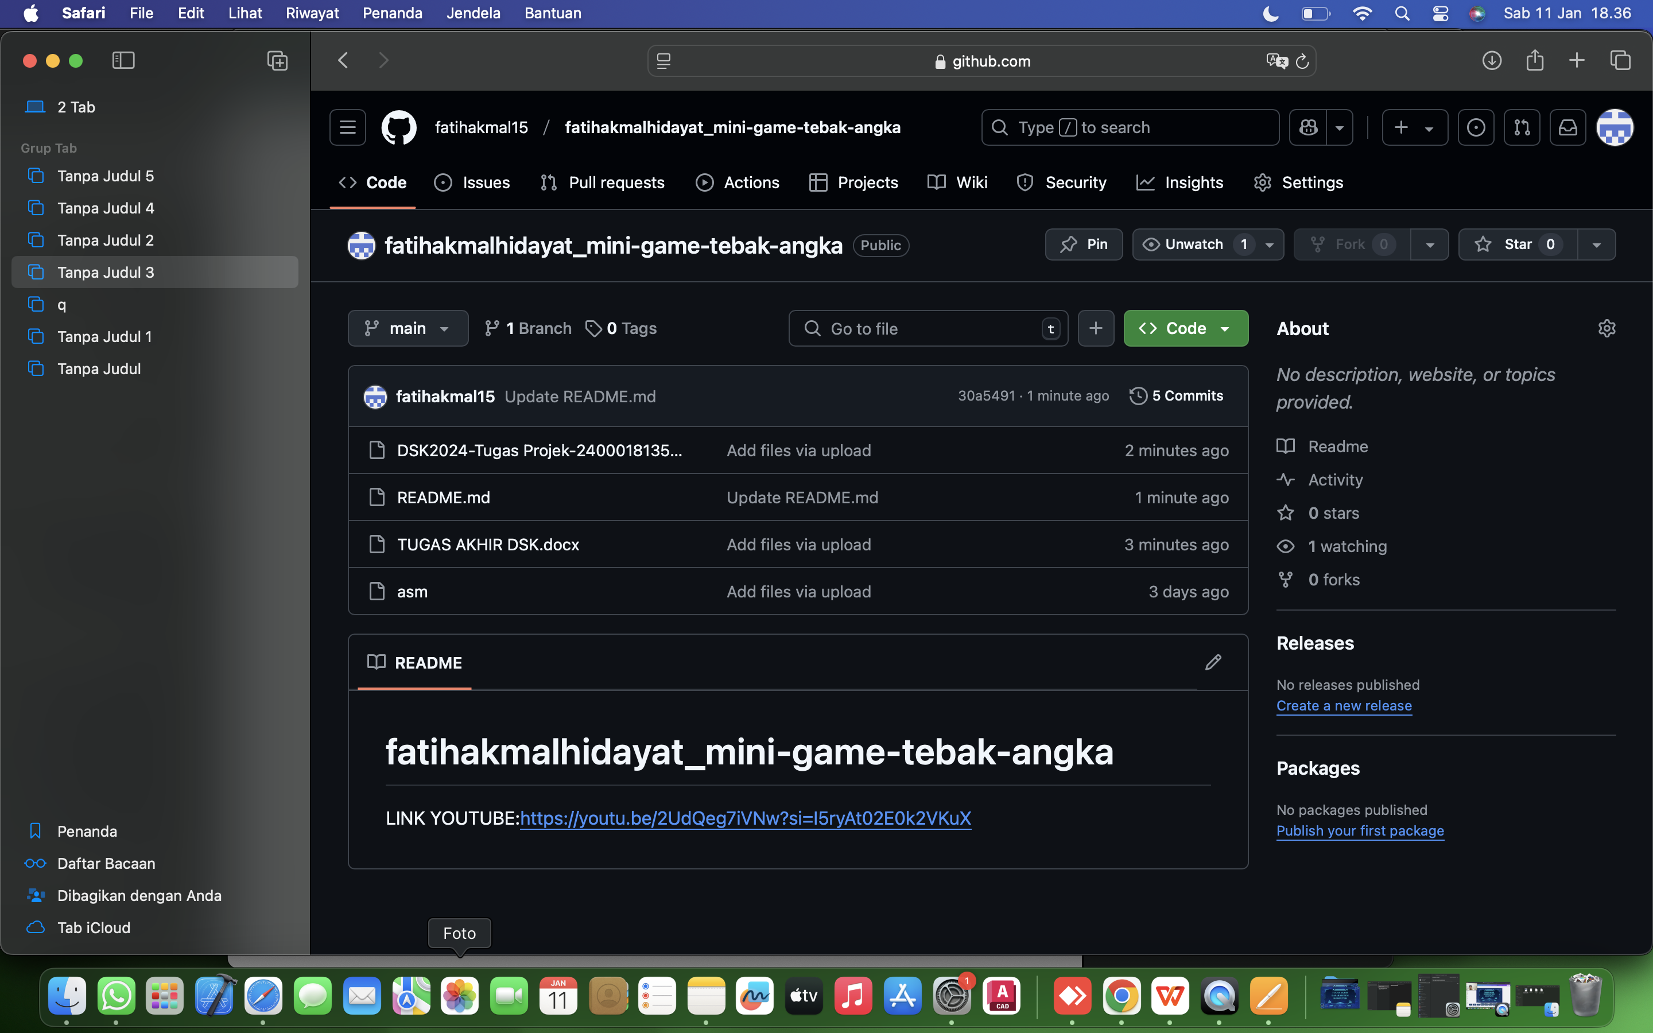

2.Screnshot tampilan publikasi di YouTube

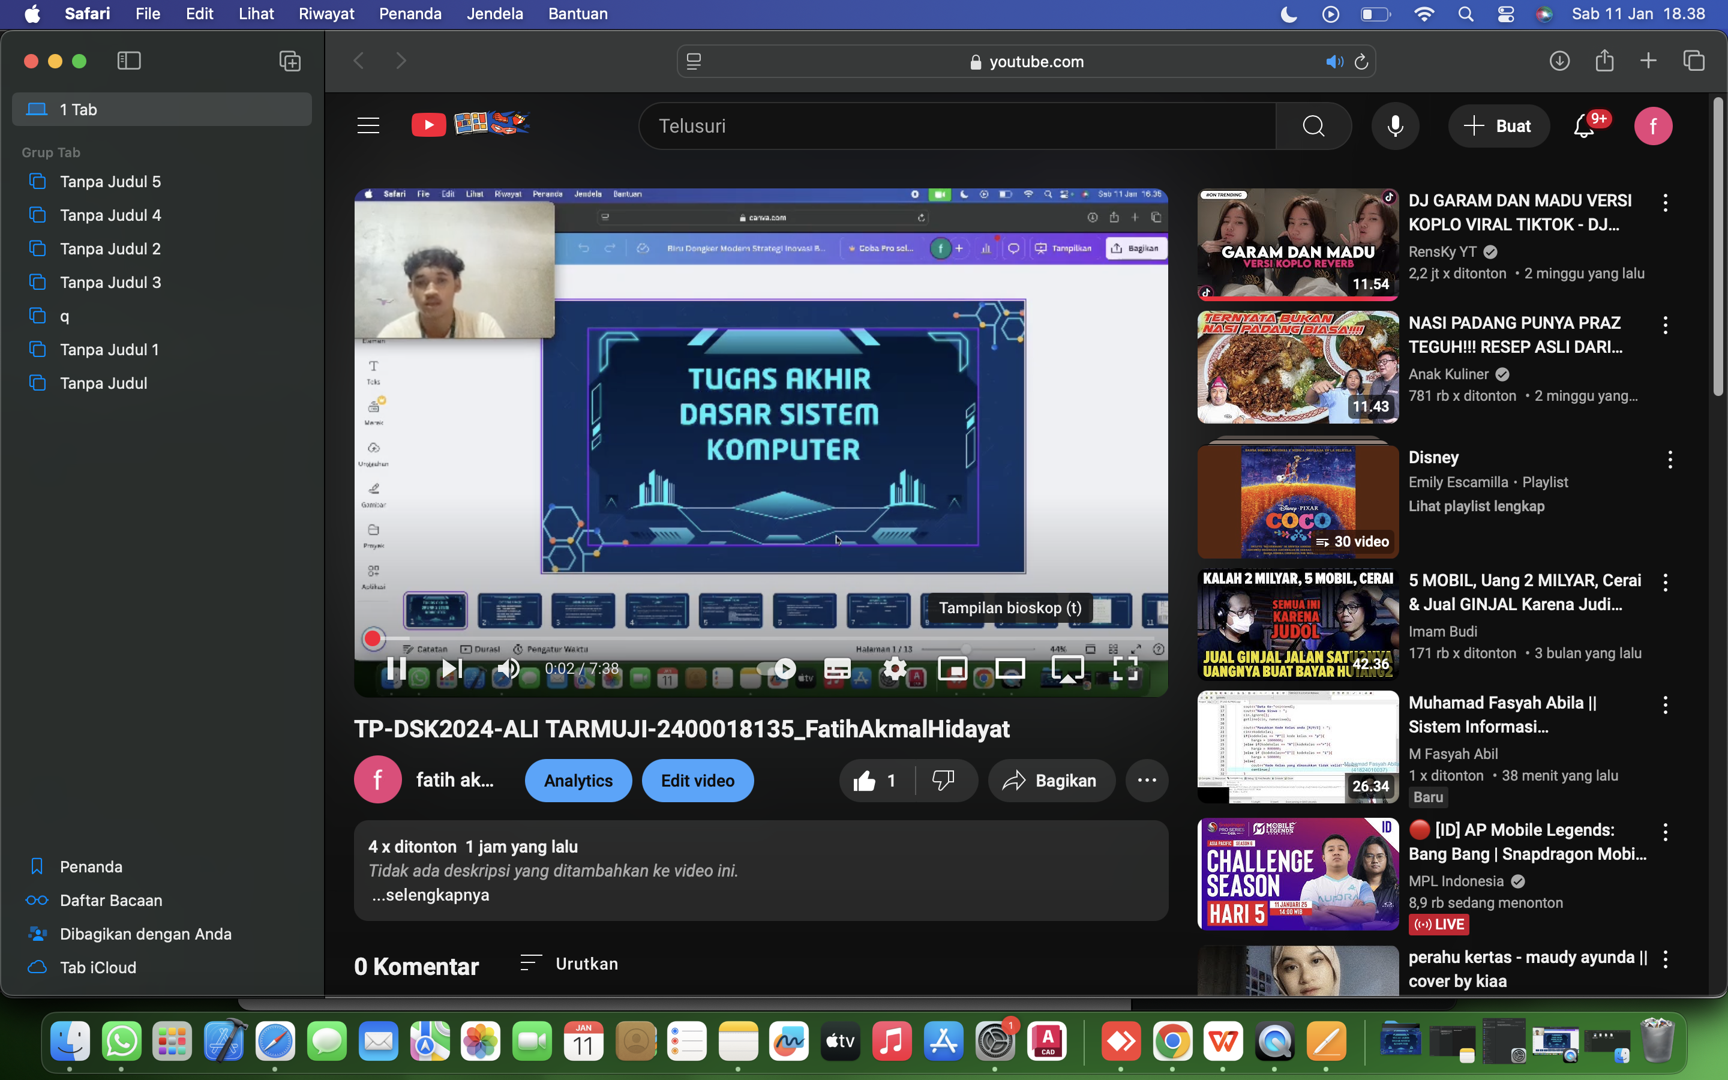

3.Screnshot bukti publikasi di forum

4.Screnshot tampilan unggahan halaman proyek Github setelah ditambahi/update file presentasi dan link YouTube

<https://youtu.be/2UdQeg7iVNw?si=I5ryAt02E0k2VKuX>

